**PROVEEDURIA MUNICIPAL**

**ACTA DE FALLO**

## **LICITACIÓN PÚBLICA GMZGDP-02/2022**

**SEXTA SESIÓN ORDINARIA**

**“ADQUISICIÓN DE UNIFORMES Y CALZADO PARA EL PERSONAL DE LA UNIDAD DE PROTECCIÓN CIVIL Y BOMBEROS DEL AYUNTAMIENTO DE ZAPOTLAN EL GRANDE”**

En Ciudad Guzmán, Municipio de Zapotlán el Grande, Jalisco. Siendo las 11:00 horas del día 21 de febrero del año 2022, con fundamento en el artículo 68 punto 1 fracciones I, II, IV, V y VI de la ley de Compras Gubernamentales, Enajenación y Contratación de Servicios del Estado de Jalisco y sus Municipios, y demás relativos al Reglamento de compras gubernamentales, contratación de servicios, arrendamientos y enajenaciones, para el Municipio de Zapotlán el Grande, se reunieron los integrantes del Comité de Adquisiciones en la sala “María Elena Larios González” ubicada en planta baja del Palacio Municipal con domicilio en la Avenida Cristóbal Colón No. 62 colonia Centro C.P 49000, previa convocatoria realizada por la M.C.I. Rosa María Sánchez Sánchez, en su carácter de Secretario Técnico del Comité de Adquisiciones gubernamentales, contratación de servicios, arrendamientos y enajenaciones, para el Municipio de Zapotlán el Grande, se reunió este órgano colegiado en sesión ordinaria.------------------

**BAJO EL SIGUIENTE ORDEN DEL DIA**:

1. Lista de asistencia.
2. Declaración de quorum para sesionar.
3. Lectura y aprobación del orden del día.
4. Resolución y emisión de fallo de la licitación Pública MZGDP-02/2022 **“ADQUISICIÓN DE UNIFORMES Y CALZADO PARA EL PERSONAL DE LA UNIDAD DE PROTECCIÓN CIVIL Y BOMBEROS DEL AYUNTAMIENTO DE ZAPOTLAN EL GRANDE”.**
5. Asuntos Varios
6. Adquisición 10 de equipo de computo para rempalzar equipos obsoletos o dañados para diferentes áreas del municipio.
7. Clausura por parte del Presidente del Comité de Adquisiciones.

Se dio inicio a la reunión siendo las 11:00 horas del día 21 de febrero del 2022 en la Sala “María Elena Larios González”, ubicada en la primera planta del Palacio Municipal en la calle Colón no. 62 en la colonia centro en Ciudad Guzmán, Jalisco.

**Primer punto.- Lista de Asistencia (presentes)**

Lic. Alejandro Barragán Sánchez

Presidente Municipal y Presidente del Comité de Adquisiciones

C. Cesar Horacio Murguía Chávez

Presidente de la Cámara Nacional

de Comercio Servicios y Turismo

De Ciudad Guzmán, Jal.

Ing. Juan Flores Aguiart

Presidente del Colegio de Ingenieros del Sur del Estado de Jalisco

Arq. Francisco Javier Magaña

Representante del Colegio de Arquitectos del Sur del Estado de Jalisco

C Raquel García Reyes

En representacion de C. Noemí Gutiérrez Guzmán

Presidente del Consejo Directivo de Jóvenes empresariales de Jalisco

Lic. Nidia Araceli Zúñiga Salazar

Titular del Órgano Interno de Control

M.C.I. Rosa María Sánchez Sánchez

Coordinador de Proveeduría Municipal y Secretario Técnico del Comité de Adquisiciones Gubernamentales, Contratación de Servicios, Arrendamientos y Enajenaciones, para el Municipio de Zapotlán el Grande.

**Segundo punto.- Declaratoria de quorum para sesionar**

La M.C.I. Rosa María Sánchez Sánchez en su carácter de Secretario Técnico del Comité de Adquisiciones, Informa al Presidente del Comité de adquisiciones que una vez después de nombrar lista de asistencia se registra la asistencia de 06 de los 09 miembros que integran el Comité, por lo que existe quórum legal para sesionar, de conformidad con el Reglamento de ComprasGubernamentales, Contratación de Servicios, Arrendamientos y Enajenaciones, para el Municipio de Zapotlán el Grande.

**Tercer punto.- Lectura y aprobación del orden del día.**

La M.C.I. Rosa María Sánchez Sánchez, en su carácter de Secretario Técnico del Comité de Adquisiciones, una vez leída la orden del día, así mismo solicita a los integrantes del

Comité de Adqusiciones incluir en asuntos varios la Adquisición de diez 10 equipos de computo para rempalzar equipos obsoletos o dañados para diferentes áreas del municipio solicitados por la L.I Ofelia Larios Torrejon Coordinadora de Tecnologias de la Información. **SE APRUEBA POR UNANIMIDAD POR LOS INTEGRANTES DEL COMITÉ DE ADQUISICIONES PRESENTES**.

**Cuarto punto.- Resolución y emisión de fallo de la licitación Pública MZGDP-02/2022 “ADQUISICIÓN DE UNIFORMES Y CALZADO PARA EL PERSONAL DE LA UNIDAD DE PROTECCIÓN CIVIL Y BOMBEROS DEL AYUNTAMIENTO DE ZAPOTLAN EL GRANDE”.**

**DESARROLLO**.- De conformidad a las facultades otorgadas en el marco normativo, previo a elaborar el análisis técnico correspondiente, con fundamento en el artículo 67 punto 1 fracciones I y II de la ley de Compras Gubernamentales, Enajenación y Contratación de Servicios del Estado de Jalisco y sus Municipios, y demás relativos al Reglamento de Compras gubernamentales, Contratación de Servicios, Arrendamientos y Enajenaciones, para el Municipio de Zapotlán el Grande, así como los puntos de las bases de la Licitación Pública MZGDP-02/2022, se procede a emitir el siguiente:

---------------------------------------------------**ANÁLISIS** ---------------------------------------------

Con el fin de llevar a cabo la licitación pública **MZGDP-02/2022 “ADQUISICIÓN DE UNIFORMES Y CALZADO PARA EL PERSONAL DE LA UNIDAD DE PROTECCIÓN CIVIL Y BOMBEROS DEL AYUNTAMIENTO DE ZAPOTLAN EL GRANDE” c**on recursos fiscales del Municipio, de conformidad con el artículo 60 de la Ley de Compras Gubernamentales, Enajenación y Contratación de Servicios del Estado de Jalisco y sus Municipios, se publicó la convocatoria el día 27 de enero del año 2022, en el en la página del gobierno municipal de Zapotlán el Grande <http://www.ciudadguzman.gob.mx/Pagina.aspx?id=8ec23bad-a88f-4c31-80d6-31daf6280829> de la cual se recibieron cartas de intención de participación los licitantes Distriplus, S.A. de C.V., Gladys del Carmen Miranda Aceves, Yatla S.A. de C.V., Gemila Rosales Rosales y Ma. De Jesús Magaña García, siendo esta última no considerada ya que no presentó propuesta técnica ni económica.

Con fundamento en el artículo 66 punto 1, 2, 3 y 4 de la ley de Compras Gubernamentales, Enajenación y Contratación de Servicios del Estado de Jalisco y sus Municipios y del punto 6.1 de las Bases de la licitación, la convocante procedió a la evaluación de las propuestas presentadas por los licitantes anteriormente mencionados.

Se recibió cuestionario de aclaraciones de acuerdo con lo establecido en el numeral 7.1 de las bases que norman la presente licitación contestandose el cuestionario de aclaraciones el dia 09 de febrero de 2022 A las 10:00 horas en la Sala “María Elena Larios González” el cual se hizo llegar a cada uno de los licitantes mediante correo electronico en el tiempo establecido en las bases que norman el proceso.

Se recibieron las propuestas técnicas y económicas de los licitantes en sobres cerrados el día 14 de febrero de 2022 a mas tardar a las 10:00 horas en las oficinas de proveeduría de acuerdo al numeral 18.1 de las bases de la licitación, efectuando la apertura de sobres en acto público de acuerdo al numeral 18.3 a las 10:15 horas del mismo día, por la titular del órgano interno de control y los integrantes del Comité de adquisiciones gubernamentales, contratación de servicios, arrendamientos y enajenaciones, para el Municipio de Zapotlán el Grande presentes; Una vez revisada la información contenida en las propuestas, tanto técnica como económica, de los licitantes, se manifiesta que fueron entregadas en tiempo y forma y que se encuentran debidamente signadas por su representante legal.

Una vez realizada la apertura de las propuestas técnicas de los licitantes Distriplus, S.A. de C.V., Gladys del Carmen Miranda Aceves, Yatla S.A. de C.V., Gemila Rosales Rosales, se hace constar que, sí se incluyeron la totalidad de los documentos que se solicitaron en las bases de la convocatoria, sin embargo se hace mención que licitante Gemila Rosales Rosales no presenta el anexo 2 correspondiente a las especificaciones técnicas mismas que se plasman en el formato de propuesta económica y que presenta las muestras fisicas solcitadas para su análisis.

Posterior a la apertura de la propuestas técnicas de los licitante se procedió a la apertura de las propuestas económicas las cuales arrojaron las siguientes observaciones:



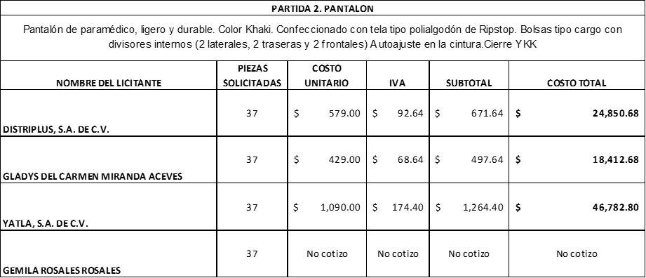

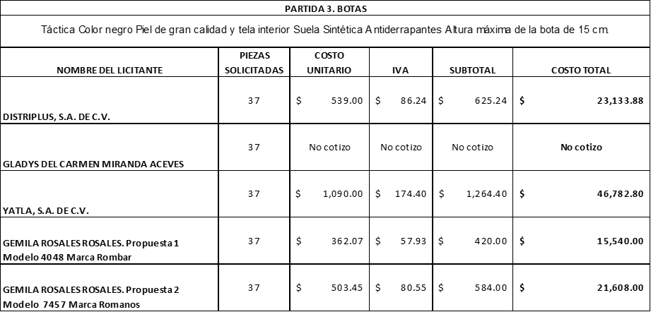

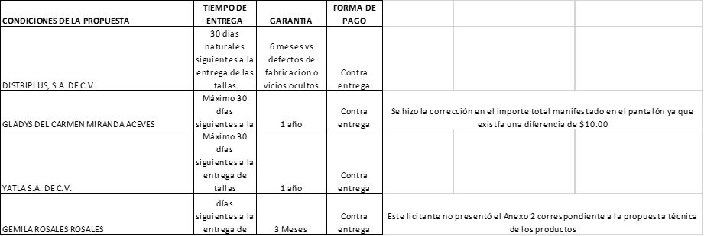



Una vez realizado el acto de apertura de las propuestas técnicas y económicas de los licitante, Distriplus, S.A. de C.V., Gladys del Carmen Miranda Aceves, Yatla S.A. de C.V. y Gemila Rosales Rosales, se aceptaron ambas para su posterior análisis, salvo lo que determinara el Comité de Adquisiciones respecto de lo referente al Anexo 2 de la propuesta técnica a que se hizo mención en el párrafo anterior; y, de acuerdo al artículo 65 punto 1 fracciones I, II y III, de la Ley de Compras Gubernamentales, Enajenación y Contratación de Servicios del Estado de Jalisco y sus Municipios, se remiten al

Coordinador de Proveeduría Municipal, para su posterior análisis dejando a salvo las consideraciones que determine el Comité.

De conformidad con lo establecido en el artículo 66 numeral 1 y 4 de la Ley de Compras Gubernamentales, Enajenación y Contratación de Servicios del Estado de Jalisco y sus Municipios, el Comité de Adquisiciones determinó en la sexta sesión ordinaria celebrada el día 21 de marzo de 2022 que es procedente la documentación presentada por el licitante Gemila Rosales Rosales dado que la misma cumple en su totalidad con lo establecido en las bases de la licitación y que presenta las muestras fisicas para su análisis.

Una vez discutido el punto, y revisadas las muestras físicas presentadas por cada uno de los licitantes se sometió a votación las partidas licitadas, mediante un análisis detallado sobre las especificaciones técnicas y económicas de las propuestas presentadas por los licitantes; éstas, solicitadas en las bases que norman la presente licitación así como la garantía, tiempo de entrega y forma de pago, la calidad y el precio de cada una; el resultado para la adjudicación fue que las partidas correspondientes a la adquisición de uniformes para protección civil los integrantes del Comité de Adquisiciones determinan que los proveedores GLADYS DEL CARMEN MIRANDA ACEVES y GEMILA ROSALES ROSALES, cumplen satisfactoriamente para resultar adjudicatarias de los contratos respectivos y que cuentan con la capacidad técnica y jurídica para atender las obligaciones a las que se comprometen al formular sus propuestas, motivo por el que éstas se admitieron dentro del proceso, para participar en las partidas de oferta y que resultan solventes, ya que los datos e información presentada dentro de su documentación acredita que corresponden a personas físicas legalmente constituidas de conformidad a las leyes mexicanas, con la solvencia suficiente para la celebración de los contratos requeridos dentro de este proceso, lo que se considera que les permitirá cumplir a satisfacción de la convocante en la “ADQUISICIÓN DE UNIFORMES Y CALZADO PARA EL PERSONAL DE LA UNIDAD DE PROTECCIÓN CIVIL Y BOMBEROS DEL AYUNTAMIENTO DE ZAPOTLAN EL GRANDE” En este orden de ideas las propuestas Técnica de los licitantes resultan solventes, toda vez que cumplen con las condiciones preestablecidas en este proceso, conforme a los preceptos legales y normativos señalados.------------------------------------------------------

Una vez debidamente analizadas las propuestas económicas así como las muestras físicas presentadas de los licitantes se determinó que, las empresas de personas físicas GLADYS DEL EL CARMEN MIRANDA ACEVES y GEMILA ROSALES ROSALES, ofertan buen precio y buena calidad en sus productos para la adquisición a contratar, ya que de acuerdo a los precios del mercado son aceptables, sus propuestas económicas son solventes, criterios de economía, eficacia, eficiencia, imparcialidad y honradez para satisfacer los objetivos a los que está destinada esta adquisición.

Así mismo se desechan las propuestas de los licitantes Yatla, SA de CV y Distriplus, SA de CV. ya que este Comité De Adquisiciones Gubernamentales, Contratación De Servicios, Arrendamientos Y Enajenaciones, Para El Municipio De Zapotlán El Grande. Determinan que no resultan como adjudicados en virtud de que sus propuestas económicas resultan ser superiores a las presentadas por los participantes adjudicados y por lo tanto no reperesentan una opción que convenga a los mejores intereses del municipio atendiendo a lo dispuesto por el artículo 24, apartado 1 fraccion VII de la Ley De Compras Gubernamentales, Enajenaciones y Contratación de Servicios del Estado de Jalisco y sus Municipios. Por los que se resuelve emitir el siguiente:------------------------

--------------------------------------------------------------------------------------------------------------

--------------------------------------------------- FALLO--------------------------------------------------

Por Unanimidad de los integrantes del Comité de Adquisiciones se adjudica a las empresas de personas físicas GLADYS DEL CARMEN MIRANDA ACEVES y GEMILA ROSALES ROSALES, las partidas que conforman la presente licitación para la “ADQUISICIÓN DE UNIFORMES Y CALZADO PARA EL PERSONAL DE LA UNIDAD DE PROTECCIÓN CIVIL Y BOMBEROS DEL AYUNTAMIENTO DE ZAPOTLAN EL GRANDE” con recursos fiscales del municipio, en cumplimiento a lo previsto en las Bases de la licitación que normaron el presente proceso, quedando obligadas las adjudicatarias a cumplir con todas y cada una de las características consignadas y requisitos señalados en Bases y las especificaciones ofertadas dentro de sus propuestas, tanto técnicas como económicas, lo cual forma parte integral de las bases que normaron la presente licitación, toda vez que en forma conjunta resultaron ser propuestas solventes. Adjudicándose de acuerdo al siguiente orden:





El importe total adjudicado para la “ADQUISICIÓN DE UNIFORMES Y CALZADO PARA EL PERSONAL DE LA UNIDAD DE PROTECCIÓN CIVIL Y BOMBEROS DEL AYUNTAMIENTO DE ZAPOTLAN EL GRANDE” CON RECURSOS FISCALES PROPIOS DEL MUNICIPIO correspondiente a la partida 2.7.1 VESTUARIO Y UNIFORMES con los proveedores antes descritos será por el total que se derivará de los precios unitarios antes relacionados y en función del número de prendas solicitadas, mismos que serán establecidos en el contrato correspondiente como anteriormente se describe.

**Condiciones:**

1.4 PLAZO DE ENTREGA

Después de emitido el fallo, el SUMINISTRO DEL BIEN materia de la presente licitación, deberá entregarse a más tardar dentro de los 30 días naturales siguientes a la entrega de las tallas correspondientes.

1.6 GARANTÍA DE LOS BIENES:

El periodo mínimo de garantía a ofrecer por los licitantes, en la presente licitación, será de 3 meses contra defectos de fabricación contados a partir de la fecha de entrega total de los bienes materia de las presentes bases a entera satisfacción de “La Convocante”. La fianza de garantía quedara cubierta con el ANEXO 6 CARTA GARANTIA presentada por los licitantes.; esta garantía tendrá como objeto responder contra los defectos de fabricación y vicios ocultos que en su caso se presenten en los bienes suministrados.

1.3 LUGAR DE ENTREGA

El proveedor adjudicado, en la presente licitación, deberá entregar los bienes en la calle Colón No. 62, colonia centro, código postal 49000 en Ciudad Guzmán Jalisco, en una sola exhibición en la Coordinación General de Administración e Innovación Gubernamental.

Los licitantes favorecidos con la adjudicación del contrato, estarán obligado a entregar los bienes dentro del municipio de Zapotlán el Grande, Jalisco, concretamente en el lugar especificado en el párrafo anterior, quedando bajo su responsabilidad, pago de impuestos necesarios para la entrega de los bienes materia de la presente licitación.

1.5 FORMA DE PAGO: Será del 100% (Cien por ciento) una vez entregado los bienes a entera satisfacción de “La convocante” o el 25% (veinticinco por ciento) de anticipo depositando fianza a favor de este municipio por parte del licitante o licitantes favorecidos para los fines de esta licitación.

El área responsable de dar seguimiento al cumplimiento de las obligaciones pactadas y de la entrega-recepción de los bienes objetos de la presente licitación será la Coordinación General de Administración e Innovación Gubernamental o en su defecto por quien designe el Lic. José de Jesús Nuñez González Coordinador General.

-------------------------------------------CIERRE DE ACTA---------------------------------------------

Se notifica que los contratos derivados de la presente licitación quedan sujetos a la disponibilidad presupuestal del ejercicio fiscal 2022, sin que esto genere ninguna responsabilidad para el Municipio de Zapotlán el Grande Jalisco.

La presente surte efectos de notificación formal para las empresas adjudicadas por tanto quedan obligadas a firmar el contrato respectivo con el Municipio de Zapotlán el Grande Jalisco, dentro de los quince días naturales posteriores a la notificación del fallo de conformidad con lo establecido en las bases de la presente licitación.

Sin otro particular, se da por concluido el presente acto, levantándose la presente acta para constancia, la que habiendo sido leída se firma al margen y al calce por los que en ella intervinieron y quisieron hacerlo, dando por concluido el acto, siendo las 13:15 horas en el lugar y fecha de su inicio.

**CONSTE**

|  |  |
| --- | --- |
| **NOMBRE** | **FIRMA** |
| **Lic. Alejandro Barragán Sánchez**  Presidente Municipal |  |
| **C. Cesar Horacio Murguía Cháve**  Presidente de la Cámara Nacional de Comercio Servicios y Turismo De Ciudad Guzmán, Jal. |  |
| **Ing. Juan Flores Aguiart**  Presidente del Colegio de Ingenieros del Sur del Estado de Jalisco |  |
| **Arq. Francisco Javier Magaña**  Representante del Colegio de Arquitectos del Sur del Estado de Jalisco. |  |
| **C. Raquel García Reyes**  en representacion de  **C. Noemí Gutiérrez Guzmán**  Presidente del Consejo Directivo de Jóvenes Empresarios de Jalisco. |  |
| **Lic. Nidia Araceli Zúñiga Salazar**  Titular del órgano Interno de Control |  |

“A T E N T A M E N T E”

***“2022, AÑO DEL CINCUENTA ANIVERSARIO DEL INSTITUTO TECNOLOGICO DE CIUDAD GUZMAN”***

Ciudad Guzmán, Municipio de Zapotlán el Grande, Jalisco, a 21 de febrero del año 2022

**M.C.I. Rosa María Sánchez Sánchez**

**Coordinador de Proveeduría Municipal y Secretario Técnico del Comité de Adquisiciones Gubernamentales, Contratación de Servicios, Arrendamientos y Enajenaciones, para el Municipio de Zapotlán el Grande.**

*Esta Hoja de Firmas Pertenece al fallo de la licitación Publica LICITACIÓN PÚBLICA GMZGDP-02/2022 Sexta**Sesión Ordinaria del Comité de Compras Gubernamentales, Contratación de Servicios, Arrendamientos y Enajenaciones, para el Municipio de Zapotlán el Grande Jalisco.*